关于举办2019年全国职业院校
“工业机器人应用技术”骨干教师专业技能培训班的通知

各有关职业院校：
为了加快职业院校双师型教师队伍的培养步伐，提高专业课教师教学水平与实践能力，加强校企合作，促进工学结合人才培养模式的深入发展，更好地为工业机器人应用技术技术培养应用型与技能型人才服务，“天煌教仪”拟举办2019年全国职业院校“工业机器人应用技术”骨干教师专业技能培训班。
现将培训班有关事项通知如下：
一、培训内容及形式：
1.培训内容：
围绕工业机器人与RFID检测系统应用平台的设备组成与功能、雅马哈水平多关节工业机器人、西门子RFID视觉系统、典型工作任务（电气设计、安装、编程与调试）等内容开展培训。
结合工业机器人与RFID检测专业技术，机器人示教系统调试、机器人软件编程及调试、机器人在线调试、RFID参数设置与编程等方面开展一体化项目培训。
2.培训形式：分专题报告、技术培训、设备培训、实操训练，理论授课与实操相结合。
二、实训设备：
设备一、THMSRB-3/3A型 工业机器人与智能视觉系统应用实训平台
本设备包含六自由度工业机器人、智能视觉检测系统、RFID数据传输系统、PLC控制系统及一套供料、输送、装配、仓储机构，可以实现对高速传输的工件进行检测、分拣、搬运、组装、存储等操作。
该平台各组件均安装在型材桌面上，机械结构、电气控制回路、执行机构完全独立，采用工业标准件设计。通过此平台可以进行机械组装、电气线路设计与接线、PLC编程与调试、智能视觉流程编辑、工业机器人编程与调试、RFID数据传输应用等多方面训练，适合职业院校、技工学校自动化类相关专业《工业机器人与控制技术》、《自动化技术》等课程的实训教学，适合自动化技术人员进行工程训练及技能比赛。
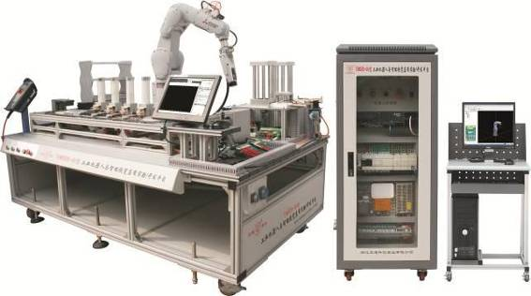
本装置可完成的实训项目如下：
项目一 PLC程序编程与调试
项目二 工业机器人示教单元使用
项目三 工业机器人软件使用
项目四 工业机器人基本指令操作
项目五 工业机器人工件的跟踪抓取
项目六 射频识别（RFID）技术应用
项目七 使用RFID软件读写电子标签
项目八 PLC对RFID的数据读取操作
项目九 PLC对RFID的数据写入操作
项目十 智能视觉系统应用
项目十一 智能视觉编号比对测量
项目十二 智能视觉颜色比对测量
项目十三 智能视觉角度比对测量
项目十四 智能视觉角度比对测量
项目十五 智能视觉表达式及输出结果
项目十六 工业机器人与智能视觉系统综合应用
设备二、THMSRR-1型 工业机械手与RFID检测系统应用实训平台
本设备包含四自由度工业机械手、RFID检测系统、PLC控制系统及一套供料、输送、装配、仓储机构，可以实现对工件进行吸取、搬运、组装、堆垛、螺丝紧固、出入库、检测等操作。该平台各组件均安装在型材桌面上，机械结构、电气控制回路、执行机构相对独立，采用工业标准件设计。通过此平台可以进行机械组装、电气线路设计与接线、PLC编程与调试、RFID信息读取与写入、工业机械手编程与调试等多方面训练，适合职业院校、技工学校机电类相关专业《机电设备安装》、《机电技术》、《PLC技术》及《机电一体化技术》等课程的实训教学，适合职业院校学生及工程技术人员进行工程训练及技能比赛。
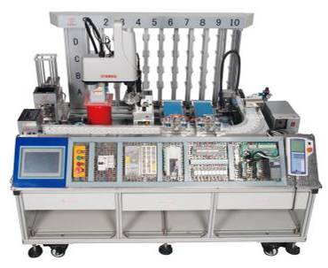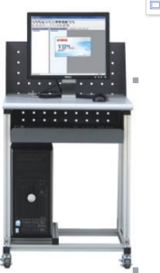
本装置可完成的实训项目如下：
- PLC程序编程与调试
- 工业机械手示教单元使用
- 工业机械手软件使用
- 工业机械手基本指令操作与位置点设置
- 工业机械手工件的抓取与搬运
- 工业机械手成品组装与螺丝固定
- 自动化仓库控制程序的编程
- 自动化仓储成品出入库操作
- RFID数据读写编程与调试
- RFID系统与工业机械手综合应用
三、培训对象：
中职学校、技工学校“机电类”、“自动化类”等相关专业课教师和实训指导教师，每个学校可报1～4名（每校限报4人）。
四、时间、地点：
第一期培训时间：2019年7月27日（周六）至8月3日（周六）,7月27日接站、报到，8月3日结业、送站。
第二期培训时间：2019年8月17日（周六）至8月24日（周六）,8月17日接站、报到，8月24日结业、送站。
报到及培训地点：浙江天煌科技实业有限公司
注：（1）请准备参加培训班的院校尽快报名，第一期报名截止日期2019年7月24日（周三），第二期报名截止日期2019年8月14日（周三）。
（2）报到当天，“天煌”将派人到机场、火车站及汽车站举牌接站。
五、相关费用：
（1）培训费（含实操耗材、教材资料和授课费等）：2650元/人；
（2）食宿统一安排，费用自理。住宿费：195元/人/床/天，往返路费自理；
（3）培训期间免费安排社会实践活动。
六、报名方式：
1.请参加培训的老师按要求填写《2018年全国职业院校“工业机器人应用技术”骨干教师专业技能培训班报名回执》（登录http：//www.tianhuang.cn下载）。
2.每期限额50人，按报名先后顺序落实，报满后即截止。
七、联系方式：
联系人：高华平（手机13735855989）；
联系电话：0571-89978029 传真：0571-89978060
E-mail: skills@tianhuang.cn；13738172935@163.com
http：//www.tianhuang.cn
地址：浙江省杭州市西湖科技园区西园五路10号 邮编：310030

全国职业教育师资专业技能培训示范单位
浙江天煌科技实业有限公司
2019年5月11日
2019年全国职业院校“工业机器人应用技术”骨干教师专业技能培训班
报 名 回 执
(复印有效)
学校名称及详细部门
通讯地址 |  |  |  | 邮政编码
培训人员1 | 姓 名 |  | 职 务
 | 性 别 |  | 民 族
 | 办公电话 |  | 手 机
 | 身份证号 |  | E-mail
培训人员2 | 姓 名 |  | 职 务
 | 性 别 |  | 民 族
 | 办公电话 |  | 手 机
 | 身份证号 |  | E-mail
培训人员3 | 姓 名 |  | 职 务
 | 性 别 |  | 民 族
 | 办公电话 |  | 手 机
 | 身份证号 |  | E-mail
培训人员4 | 姓 名 |  | 职 务
 | 性 别 |  | 民 族
 | 办公电话 |  | 手 机
 | 身份证号 |  | E-mail
参加哪一期培训班 | 第一期（ ） 第二期（ ）  参加哪一期培训班
住宿安排[画确认] | ⑴ 是否住宿：是 ( ) 否 ( )  ⑵ 住宿形式：合住 ( ) 包房 ( )
报到事宜 | ⑴ 到达日期： 月 日；同行人数：  ⑵ 航 班 号： ；起飞时间： 时 分；到达： 时 分  ⑶ 乘坐车次： ；到达站名： ；到站： 时 分
备 注
本培训班报名回执，请登录http：//www.tianhuang.cn下载。

